نقد علمی مقاله مروری و گزارش اصلاحات
«A Critical Methodological Review of Multi-Route Human Health Risk Assessment for Metals and Metalloids» — نسخه ۲
همراه با: نسخه ۳ اصلاح‌شده مقاله (انگلیسی)، جداول تکمیلی، متاآنالیز و نمودار درختی، سند معادله یکپارچه، ماشین‌حساب Excel و کد Python

۱. جمع‌بندی در یک نگاه
نسخه ۲ مقاله از نظر روش‌شناسی پیشرفت جدی داشت (استخراج طولی داده‌ها، کنترل کیفیت خودکار، تفکیک وزن تر/خشک، توجه به گونه‌شناسی). اما سه مشکل بزرگ داشت که در وضع فعلی مانع پذیرش می‌شد: (۱) ادعای محوری مقاله از نظر واقعیت نادرست بود؛ (۲) هدف اصلی شما (ساخت معادله یکپارچه) کنار گذاشته شده و مقاله به یک نتیجه کاملاً منفی رسیده بود؛ و (۳) مقاله ناقص بود (فهرست منابع نداشت، شکل‌ها و جداول فقط جای‌خالی بودند، ارزیابی خطر سوگیری انجام نشده بود و یک یادداشت داخلی «AUTHORS:» در متن مانده بود).
در نسخه ۳: ادعاهای نادرست اصلاح شد، یک متاآنالیز واقعی با نمودار درختی (forest plot) روی تنها لایه قابل‌ادغام (بافت خوراکی آبزیان) انجام شد، تمام مقادیر مرجع سمیت با آخرین نسخه آژانس‌ها (EPA IRIS 2024–2025، EFSA، ATSDR، WHO 2022) تطبیق داده شد، ارزیابی خطر سوگیری (RoB) برای ۱۲ مطالعه انجام شد، و معادله یکپارچه آب + غذا + هوا به‌عنوان دستاورد اصلی مقاله استخراج، با مثال واقعی آزموده و به ابزار قابل استفاده (Excel و Python) تبدیل شد. پیام علمی درست نسخه قبل (اینکه نمی‌توان از مطالعات تک‌محیطی سهم منابع را برآورد کرد) حفظ شد، اما حالا با عدد پشتیبانی می‌شود و مقاله یک خروجی سازنده دارد.

۲. ایرادات اساسی
۱) ادعای محوری مقاله نادرست بود. در Highlights، چکیده، بخش ۳.۳ و نتیجه‌گیری آمده بود «هیچ مطالعه‌ای هیچ فلزی را در بیش از یک محیط اندازه نگرفته است». این درست نیست: Rahman 2022 (S09) آرسنیک، سرب و کروم را در آب استخر، رسوب، خوراک مرغ، فضولات، مرغ و ماهی در همان ۵ مزرعه اندازه گرفته (جدول ۱ مقاله)، و Zhang 2017 (S15) شش فلز را هم در آب دریاچه Honghu (۲۰ ایستگاه) و هم در ماهی همان دریاچه اندازه گرفته و فاکتور تجمع زیستی (BCF) گزارش کرده است. جمله درست این است: «داده هم‌مکان وجود دارد، ولی هیچ مطالعه‌ای دریافت انسانی از بیش از یک مسیر را با هم جمع نکرده است». یک داور آشنا با این مقالات بلافاصله این را می‌گیرد.
۲) ادعای «EPA برای آرسنیک معدنی RfD خوراکی ندارد» نادرست بود. EPA همیشه RfD خوراکی آرسنیک معدنی داشته (۰٫۳ µg/kg/d) و در ژانویه ۲۰۲۵ آن را به ۰٫۰۶ µg/kg/d (پنج برابر سخت‌گیرانه‌تر) و فاکتور شیب سرطان را از ۱٫۵ به ۳۲ per mg/kg-day (۲۱ برابر) تغییر داده است. همچنین RfD کروم شش‌ظرفیتی در اوت ۲۰۲۴ از ۳ به ۰٫۹ تغییر کرد. آنچه درباره سرب گفته بودید درست است (EPA برای سرب RfD ندارد و EFSA/JECFA مقدار PTWI را پس گرفته‌اند)، اما برای آرسنیک فقط PTWI توسط JECFA/EFSA کنار گذاشته شده، نه RfD آمریکا.
۳) متاآنالیز ادعا شده ولی انجام نشده بود. در روش‌ها نوشته بودید تحلیل با R 4.4.0 و بسته meta انجام شد، در حالی که هیچ تحلیلی انجام نشده و نتیجه گرفته بودید هیچ لایه‌ای قابل‌ادغام نیست. لایه «غذا» واقعاً قابل‌ادغام نبود، اما با تعریف یک لایه همگن — بافت خوراکی آبزیان بر پایه وزن تر — پنج مطالعه (S01، S02، S10، S11، S15) معیار را پاس می‌کنند. این متاآنالیز انجام شد (بخش ۵ همین گزارش).
۴) مقاله فهرست منابع نداشت. نسخه ۲ حتی یک ارجاع درون‌متنی یا فهرست منابع نداشت. در نسخه ۳، ۵۲ منبع شماره‌دار (ونکوور) اضافه شد: ۱۲ مطالعه واردشده، راهنماهای WHO/EPA/ECHA، نظرات EFSA/JECFA، پرونده‌های IRIS و منابع روش‌شناسی متاآنالیز.
۵) شکل‌ها و جداول وجود نداشتند. همه شکل‌ها و جداول فقط به فایل‌های output/… ارجاع داده شده بودند که ضمیمه نبودند. یادداشت داخلی «AUTHORS: … sum to 73 …» در متن اصلی مانده بود (مجموع دلایل حذف در مرحله متن کامل ۷۳ بود در حالی که باید ۷۰ باشد). در نسخه ۳ پنج شکل و پنج جدول واقعی ساخته و در متن جاگذاری شد؛ شمارش دلایل حذف را باید خودتان از لاگ غربالگری اصلاح کنید.
۶) ارزیابی خطر سوگیری انجام نشده بود. جدول S5 خالی بود. RoB در شش حوزه برای ۱۲ مطالعه انجام شد (جدول S5 فایل تکمیلی). نتیجه مهم: دو مطالعه آب فیلیپین (S12، S14) آب آشامیدنی را با XRF قابل‌حمل اندازه گرفته‌اند؛ این دستگاه برای جامدات و غربالگری است، نه برای µg/L در آب. میانگین سرب ۱٫۱۵۲ و آرسنیک ۰٫۷۹۲ میلی‌گرم در لیتر در آب آشامیدنی (S14)، ۱۱۵ و ۸۰ برابر رهنمود WHO، غیرقابل‌قبول است و HI=۸۶ که در مقاله بدون نقد نقل شده بود، روی همین داده‌ها بنا شده است.
۷) هدف اصلی کنار گذاشته شده بود. شما می‌خواستید از مرور، یک معادله واحد بسازید؛ نسخه ۲ فقط نتیجه گرفت «نمی‌شود». حرف درست این است که سهم منابع را نمی‌شود از ادبیات برآورد کرد، اما ساختار معادله را می‌شود از راهنماهای معتبر استخراج کرد. نسخه ۳ این کار را کرده: معادله از WHO GDWQ (بخش ۸.۲.۲ و ضریب تخصیص ۲۰ تا ۸۰ درصد)، EPA RAGS A/F، روش RSC در EPA 2000 و رویکرد REACH ساخته شده و هر دو چارچوب EPA و REACH را به‌عنوان حالت خاص در خود دارد.
۸) مقادیر مرجع: خطاهای بیشتری از آنچه گزارش شده بود. (الف) در S04 مقادیر RfD خوراکی به‌عنوان «RfD تنفسی» به کار رفته‌اند؛ برای تنفس باید RfC/IUR روی غلظت هوا استفاده شود. (ب) RfD سرب در مطالعات نه «۱٫۴ و ۳٫۵» بلکه از ۱٫۴ تا ۲۰ (۱۴ برابر) است: S07=۱٫۴؛ S04، S11، S14=۳٫۵؛ S09، S10، S15=۴؛ S02=۲۰. (ج) S09 برای HQ کروم از RfD کروم سه‌ظرفیتی (۱۵۰۰) و برای سرطان از فاکتور شیب نوع شش‌ظرفیتی (۰٫۴۱) استفاده کرده — ناسازگار. (د) S11 برای جیوه کل در ماهی از RfD جیوه معدنی (۰٫۳) استفاده کرده، با اینکه متیل‌جیوه را خودش اندازه گرفته است (RfD=۰٫۱). (هـ) S15 مقادیر دریافت هفتگی را با PTWI سرب و کادمیوم مقایسه کرده که هر دو در ۲۰۱۰–۲۰۱۱ لغو شده‌اند. (و) در کاربرگ 04_ReferenceValues، RfD کادمیوم ۱٫۰ برای غذا (S11) به‌اشتباه «انحراف دوبرابری» علامت خورده؛ ۱٫۰ مقدار درست IRIS برای غذاست و ۰٫۵ برای آب.
۹) داده پیش‌چاپ S03 قابل اتکا نیست. میانگین‌ها خارج از بازه min–max خودشان (مثلاً میانگین Ni برابر ۸۰٫۳ با بازه ۰٫۳۹–۱٫۸۳)، انحراف معیار دقیقاً صفر، و واحد mg/g که برای عضله ماهی ناممکن است. نتیجه این واحد‌سازی، ۸۴ میلی‌گرم سرب در کیلوگرم ماهی است که غیرواقعی است. باید از نسخه نهایی منتشرشده (Biol Trace Elem Res، doi:10.1007/s12011-023-03946-z) دوباره استخراج یا از سنتز کمّی حذف شود؛ در نسخه ۳ از متاآنالیز حذف و RoB «بالا» گرفته است.
۱۰) شمارش مطالعات. S06 (تصفیه‌خانه‌های نانجینگ) فایلش هیچ‌وقت ارائه نشده ولی جزو ۱۳ مطالعه شمرده شده بود. در نسخه ۳ طبق PRISMA 2020 در کادر «awaiting verification» قرار گرفت و تعداد مطالعات سنتز ۱۲ شد.
۱۱) سند مفهومی (1.docx) و مدل اولیه. در 1.docx محاسبه ۳۵ تقسیم بر ۳ کیلوگرم غذا برابر ۱۱٫۷ است، نه ۱۲٫۳. در assessment_risk_model.docx معادله R = Σ(Ci·Ei·Fi·I) از نظر ابعادی ناسازگار است (فاکتور شیب و 1/RfD را در یک جمع مخلوط می‌کند و ضریب I تعریف واحد ندارد)؛ همچنین Al، Hg، Pb، Cd، Cr و Ni «شبه‌فلز» نامیده شده‌اند در حالی که از این فهرست فقط آرسنیک شبه‌فلز است. معادله نسخه ۳ جایگزین این مدل است.

۳. ایرادات جزئی
• تاریخ جستجو ۳۰ نوامبر ۲۰۲۴ است؛ برای ارسال در ۲۰۲۶ باید جستجو به‌روز شود (و رشته‌های جستجو در جدول S2 درج شود).
• کاربرگ 03_RiskMetrics فقط ۵ مطالعه از ۱۲ را پوشش می‌دهد و 04_ReferenceValues فقط ۴ مطالعه را؛ جداول S9 و S10 ناقص بودند (جدول S9 در فایل تکمیلی تا حد ممکن پر شد).
• بازه مصرف ماهی «۱۰٫۵ تا ۳۱٫۹ گرم در روز» گزارش شده بود، اما S15 مقدار ۵۴٫۳۳ و S09 مقدار ۵۵٫۵ گرم در روز به کار برده‌اند.
• Highlight «اختلاف RfD تا ۷ برابر» با داده خودتان نمی‌خواند؛ برای سرب ۱۴ برابر است.
• در Highlights و متن، «فلزات و شبه‌فلزات» گاهی بدون تفکیک آمده؛ در نسخه ۳ در مقدمه تعریف شد.
• ثبت پروتکل (PROSPERO/OSF) انجام نشده؛ در محدودیت‌ها ذکر شد و اصلاحات به‌عنوان «انحراف از پروتکل» گزارش شد.
• نتیجه کامل HI_oral کودکان در S04 (۳٫۷۳) و TTHQ کودکان در S09 (۱۰٫۵) که در کاربرگ اولیه نبود، اکنون در متن آمده است.
• در S15 مقادیر As زیر حد تشخیص به‌صورت صفر ثبت شده (نه LOD/2)؛ در متاآنالیز به‌عنوان محدودیت و در تحلیل حساسیت لحاظ شد.

۴. اطلاعات مفیدی که در مقالات منبع بود و استفاده نکرده بودید
جدول ۱. داده‌های استفاده‌نشده و جایی که در نسخه ۳ به کار رفتند
مطالعه | اطلاعات | کاربرد در نسخه ۳
S11 Kim 2023 | انحراف معیار همه مقادیر جدول ۴؛ ستون متیل‌جیوه؛ سه گروه نرم‌تنان (۳۲۰)، تونیکات (۳۰) و خارپوستان (۲۰) | ورودی متاآنالیز (n=۱۰۸۱)؛ داده توصیفی MeHg
S15 Zhang 2017 | غلظت آب دریاچه (۲۰ ایستگاه)، BCF، میانگین±SD و n هر گونه، نرخ مصرف ۵۴٫۳۳ g/d و وزن ۶۱٫۶ kg | متاآنالیز؛ و تنها داده هم‌مکان برای مثال کاری معادله
S09 Rahman 2022 | آب استخر، رسوب، خوراک، فضولات، مرغ و ماهی در همان مزارع | اصلاح ادعای محوری؛ نقشه شواهد
S01 Wang 2024 | دسترس‌پذیری زیستی اندازه‌گیری‌شده برای هر فلز و هر گروه غذایی؛ شبیه‌سازی مونت‌کارلو | پارامتر RBA در معادله؛ ورودی متاآنالیز (کپور)
S02 Zhang 2023 | مقادیر وزن تر عضله (با ضریب ۵٫۷۵ نویسندگان) در متن | ورودی متاآنالیز به‌جای هپاتوپانکراس
S10 Kosker 2023 | داده تک‌تک ۳۴ محصول کنسروی | محاسبه میانگین و SD بین محصولات برای متاآنالیز
WHO GDWQ 2022 | فرمول GV = TDI×BW×P/C؛ ضریب تخصیص پیش‌فرض ۲۰٪ با کف ۲۰ و سقف ۸۰٪؛ برگه‌های Cd (۱۰٪ PTMI)، Hg (۱۰٪)، Ni (۲۰٪)؛ رویکرد HI برای مخلوط‌ها | معادله ۹ (مقدار رهنمود متناسب با محل) و جدول ۳
EPA 2000 / RAGS F / IEUBK | روش تفریق (subtraction) در برابر روش درصدی RSC؛ روش غلظت‌محور تنفس؛ مدل چندرسانه‌ای سرب کودکان | معادلات ۳، ۶ و ۹

۵. نتایج متاآنالیز (نمودار درختی)
لایه: بافت خوراکی جانوران آبزی (ماهی، سخت‌پوست، نرم‌تن و ماهی کنسرو) بر پایه وزن تر؛ پنج مطالعه. روش: تبدیل میانگین و SD به مقیاس لگاریتمی با فرض لگ‌نرمال (Higgins 2008)، ادغام گروه‌ها با فرمول Cochrane، مدل اثرات تصادفی REML با فاصله اطمینان Hartung–Knapp، فاصله پیش‌بینی، و تحلیل حذف‌یک‌به‌یک. کد با بسته metafor در R روی داده استاندارد BCG اعتبارسنجی شد (تطابق تا چهار رقم اعشار).
فلز | میانگین هندسی تلفیقی (µg/kg) | فاصله اطمینان ۹۵٪ | فاصله پیش‌بینی ۹۵٪ | I²
سرب | 57.4 | 11.7 – 282 | 0.66 – 4970 | 99.9٪
کادمیوم | 7.55 | 0.83 – 68.9 | 0.016 – 3665 | 99.4٪
آرسنیک کل | 72.0 | 1.72 – 3016 | 0.0020 – 2.6×10⁶ | 99.9٪
تفسیر: ناهمگونی بسیار شدید است (I² بالای ۹۹٪) و فاصله پیش‌بینی ۳ تا ۶ مرتبه بزرگی را می‌پوشاند. یعنی ادغام از نظر آماری ممکن است، اما عدد تلفیقی نماینده هیچ جمعیت واقعی نیست. مثال: با مصرف ۵۴ گرم ماهی در روز، MOE سرب برای بیماری کلیه در کل بازه پیش‌بینی بین 0.14 (نگرانی جدی) و بیش از ۱۰۰۰ (بی‌خطر) تغییر می‌کند. این همان استدلال اصلی مقاله شماست، اما حالا با عدد. آرسنیک کل بدون گونه‌شناسی معنای سم‌شناختی ندارد و فقط برای نشان دادن ناهمگونی آمده است.
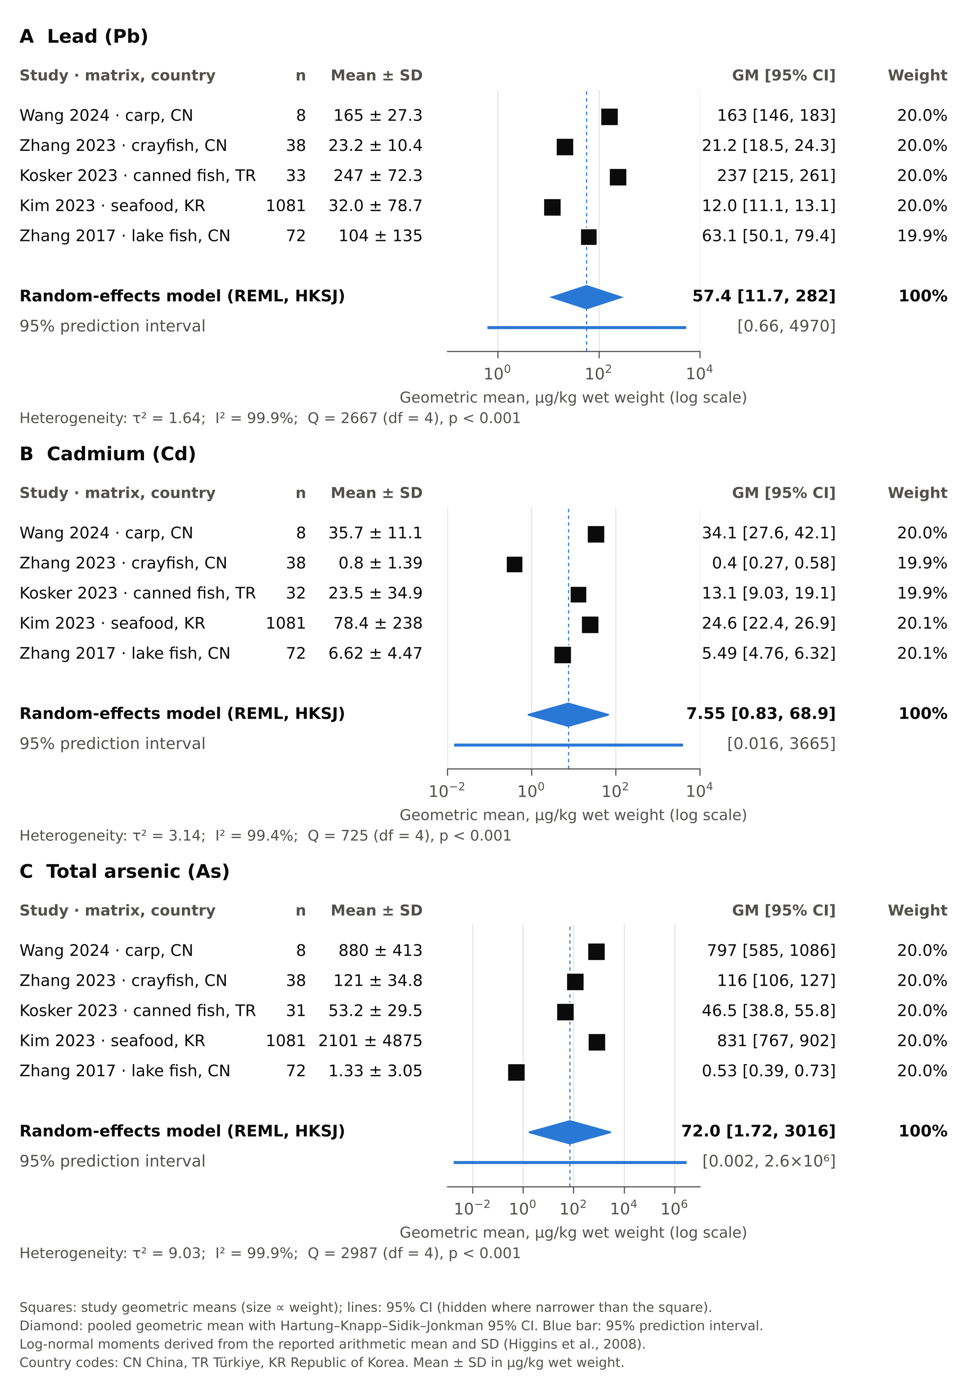
شکل: نمودار درختی سرب (A)، کادمیوم (B) و آرسنیک کل (C).

۶. معادله نهایی ارزیابی ریسک یکپارچه (آب + غذا + هوا)
ایده اصلی: هر محیط اول به دوز روزانه بر حسب µg به ازای هر kg وزن بدن (یا برای هوا، غلظت میانگین زمانی) تبدیل می‌شود، بعد هر مسیر بر مقدار مرجع همان مسیر تقسیم و نتایج جمع می‌شوند. برای هر فلز j:
دوز آب
D_w = C_w × IR_w × EF × ED / (BW × AT)
دوز غذا
D_f = Σ_k [ C_k × S_k × RBA_k × IR_k ] × EF × ED / (BW × AT)
هوا
EC_a = C_a × ET × EF × ED / AT
شاخص خطر تجمعی
HI_agg = D_w/RfD_w + D_f/RfD_f + EC_a/RfC
حاشیه مواجهه (سرب و آرسنیک معدنی)
MOE = BMDL / (D_w + D_f + D_a,eq)
خطر سرطان
ILCR = (D_w + D_f) × CSF + EC_a × IUR
سهم واقعی هر منبع
f_m = HQ_m / HI_agg
رهنمود آب متناسب با محل
C*_w = RfD × BW × P / IR_w ، P = min{0.8, max[0.2, 1 − HQ_f − HQ_a]}
معنی نمادها: C_w غلظت در آب شیر تصفیه‌شده (µg/L)؛ IR_w مصرف آب (L/d)؛ C_k غلظت در گروه غذایی k بر پایه وزن تر همان‌طور که خورده می‌شود (µg/kg)؛ IR_k مصرف آن غذا (kg/d)؛ S_k کسر شکل سمی (آرسنیک معدنی، کروم شش‌ظرفیتی، متیل‌جیوه)؛ RBA_k دسترس‌پذیری زیستی نسبی (پیش‌فرض ۱)؛ C_a غلظت در PM10 هوا؛ ET کسری از روز که فرد در محل است؛ EF، ED، AT، BW به‌ترتیب تکرار، مدت، زمان میانگین‌گیری مواجهه و وزن بدن.
چرا این معادله از نسخه قبل بهتر است: (۱) هر سه محیط در یک فرمول جمع می‌شوند ولی هر مسیر با مقدار مرجع خودش سنجیده می‌شود؛ (۲) برای سرب و آرسنیک که آستانه ندارند به‌جای HQ از MOE استفاده می‌کند؛ (۳) گونه‌شناسی و دسترس‌پذیری زیستی صریحاً در آن هست؛ (۴) به‌جای فرض ۲۰٪ برای آب، سهم واقعی هر منبع (f_m) را از داده خودتان محاسبه می‌کند؛ (۵) روش درصدی EPA، روش تفریق EPA، ضریب تخصیص WHO و RCR در REACH همگی حالت‌های خاص همین معادله‌اند، پس می‌توانید محافظه‌کارانه‌بودن آن‌ها را روی داده یکسان مقایسه کنید (این خودش یک یافته مستقل برای مقاله دوم است)؛ (۶) با مونت‌کارلو و همبستگی بین محیط‌ها (ρ) صدک ۹۵ واقعی را می‌دهد.
مثال واقعی (دریاچه Honghu، داده S15): آب سهم 96٪ خطر آرسنیک و 61٪ خطر کادمیوم را داشت، ولی ماهی 89٪ خطر مس و 94٪ خطر کروم را؛ یعنی یک ضریب تخصیص ثابت برای همه فلزات درست نیست. HI کروم اگر همه سه‌ظرفیتی باشد 0.00063 و اگر شش‌ظرفیتی باشد 1.05 است (گونه‌شناسی نتیجه را عوض می‌کند). افزودن هوا در حد مجاز اتحادیه اروپا HI کادمیوم را از 0.015 به 0.51 رساند (حذف هوا محافظه‌کارانه نیست). با مقادیر جدید IRIS 2025، خطر سرطان آرسنیک در آبی با کمتر از ۱ µg/L برابر 4.6×10⁻⁴ شد که از سقف ۱۰⁻⁴ بالاتر است.
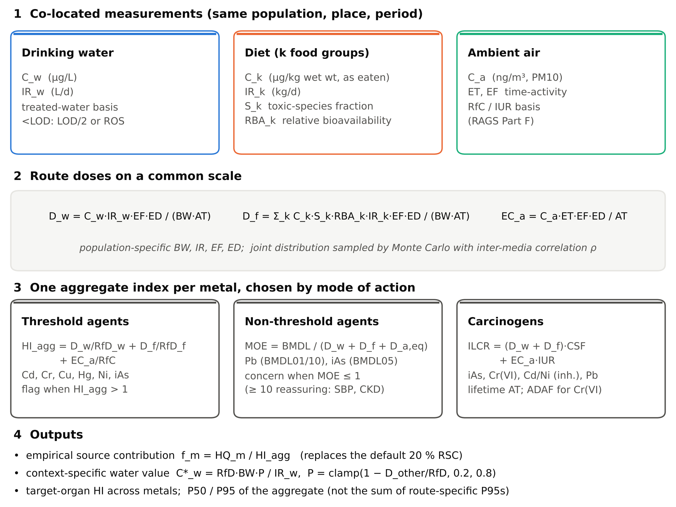

۷. برای مقاله دوم (داده‌های خودتان) چه چیزی لازم است
• هر سه محیط از یک جمعیت، یک مکان و یک دوره: آب شیر خانوار، رژیم غذایی همان‌طور که مصرف می‌شود (سبد غذایی یا رژیم دوتایی)، و PM10 هوای محل سکونت.
• گونه‌شناسی: آرسنیک معدنی (HPLC-ICP-MS)، کروم شش‌ظرفیتی، و متیل‌جیوه در ماهی.
• روش اندازه‌گیری مناسب: ICP-MS برای آب در حد µg/L، همراه با ماده مرجع استاندارد (CRM)، بازیابی و LOD؛ از XRF قابل‌حمل برای آب استفاده نکنید.
• وزن بدن، مصرف آب و مصرف هر گروه غذایی از خود افراد (یادآمد ۲۴ ساعته یا FFQ)؛ نه از کتاب‌های پیش‌فرض.
• برای داده زیر حد تشخیص بیش از ۱۵٪، از Kaplan–Meier یا ROS استفاده کنید نه LOD/2.
• ورود داده: فایل Integrated_HRA_Calculator.xlsx (سلول‌های زرد) برای نتیجه قطعی؛ integrated_hra.py برای مونت‌کارلو و صدک ۹۵.
• گزارش نتایج با هر دو چارچوب (تخصیص پیش‌فرض ۲۰٪ و روش تفریق/REACH) و مقایسه آن‌ها.

۸. کارهایی که فقط خودتان می‌توانید انجام دهید (قبل از ارسال)
۱. شمارش دلایل حذف در مرحله متن کامل را از لاگ Rayyan اصلاح کنید تا جمع آن ۷۰ شود (شکل ۱ و جدول S6).
۲. رشته‌های جستجوی هر پایگاه (جدول S2) را درج کنید و جستجو را تا ۲۰۲۶ به‌روز کنید.
۳. فایل S06 را تهیه و استخراج کنید یا رسماً حذف کنید.
۴. ارزیابی RoB (جدول S5) را یک داور دوم مستقل تأیید کند.
۵. داده S03 را از نسخه نهایی منتشرشده دوباره استخراج کنید.
۶. جدول S4 تکمیلی مقاله S01 (مقادیر RfD/SF) را از فایل ضمیمه آن مقاله وارد کنید.
۷. نام نویسندگان، وابستگی‌ها، CRediT، تأمین مالی و تعارض منافع را کامل کنید.
۸. در زمان ارسال، مقادیر مرجع جدول ۳ را با نسخه زنده IRIS/EFSA/ATSDR دوباره چک کنید (مقادیر در اکتبر ۲۰۲۶ تأیید شده‌اند).

۹. فایل‌های تحویلی
فایل | محتوا
Manuscript_v3_revised.docx | مقاله اصلاح‌شده کامل (انگلیسی) با ۵ شکل، ۵ جدول، ۱۰ معادله و ۵۲ منبع
Supplementary_Tables.docx | جداول S1 (PICOS)، S5 (RoB)، S9 (مقادیر مرجع هر مطالعه)، S12 (داده ورودی متاآنالیز)
Integrated_Equation_Method.docx | سند مستقل معادله برای مقاله دوم: معادلات، پارامترها، مثال، گردش کار، چک‌لیست
Integrated_HRA_Calculator.xlsx | ماشین‌حساب با فرمول زنده؛ داده‌های خودتان را در سلول‌های زرد وارد کنید
figures/ | شکل‌ها با کیفیت ۳۰۰ dpi (PNG و PDF) برای ارسال به مجله
code/ | کد Python متاآنالیز، نمودار درختی، معادله و مونت‌کارلو (File S3)

۱۰. منابع کلیدی جدید (برای بررسی)
EPA IRIS – Inorganic Arsenic (2025): https://iris.epa.gov/ChemicalLanding/&substance_nmbr=278
EPA IRIS – Hexavalent Chromium (2024): https://iris.epa.gov/ChemicalLanding/&substance_nmbr=144
EFSA 2024 – Inorganic arsenic in food, EFSA Journal 22(1):e8488
EFSA 2010 – Lead in food, EFSA Journal 8(4):1570
EFSA 2020 – Nickel in food and drinking water, EFSA Journal 18(11):e06268
ATSDR Minimal Risk Levels: https://wwwn.cdc.gov/TSP/MRLS/mrlsListing.aspx
WHO Guidelines for Drinking-water Quality, 4th ed. + 1st & 2nd addenda (2022) — فایل خودتان

